Конспект урока по русскому языку
Класс: 2
УМК: Перспективная начальная школа
Предмет: Русский язык
Дата проведения: 04.10.2022
Тема: Слова-названия предметов разного рода. Выделение окончаний.
Цель – создание условий для закрепления знаний о словах-названий предметов разного рода.
1. Закрепить знания о словах-названиях предметов разного рода, окончаниях, определениях слов-названий предметов по числам.
2. Развивать речь, навыки письма.
3. Содействовать воспитанию познавательного интереса к изучению русского языка.
Тип урока: урок обобщения и систематизаии предметных ЗУНов.
Вид планируемых УУД | Формируемые УУД | Планируемый уровень достижения
Предметные УД | - умение определять неизменяемые слова;  - умение определять род у слов-названий предметов;  - умение выделять окончания у слов-названий предметов;  -умение определять число и изменять по числам имена существительные. | 1 уровень – ознакомительный
Регулятивные УУД | - умение ставить цель;  - умение составлять план;  - умение следовать пунктам плана. | 2 уровень – репродуктивный
Познавательные УУД | - умение понимать информацию, представленную в виде текста, рисунков;  - умение перерабатывать полученную информацию. | 2 уровень – репродуктивный
Коммуникативные УУД | - умение отвечать на вопросы;  - умение оформлять свои мысли в устной форме; | 2 уровень – репродуктивный
Личностные УУД | - выражение интереса к изучению русского языка. | 2 уровень – репродуктивный

Ход урока русского языка
Этап | Время | Содержание урока | Методические указания
I | 00 | Организационный момент  Долгожданный дан звонок,  Начинается урок.  Быть должны у нас в порядке  Ручки, книжки и тетрадки.
II | 00 | Минутка чистописания  -С чего начинаем каждый урок русского языка?  -А для чего нам нужно чистописание?  -Откройте рабочие тетради, запишите число и классная работа.  -Пропишем: Кк  -Пропишите букву по образцу на доске. Старайтесь, чтобы буквы были красивыми, аккуратными.  -Оцените, ту букву которая у вас больше всего получилась.
III | 03 | Словарная работа  На экране рисунки предметов:  • тетрадь;  • портфель;  • карандаш;  • огурец;  • морковь;  • картофель.  - Поставьте ударение, подчеркните непроверяемую безударную гласную букву.
IV | 08 | Пропедевтика к новой теме  - Откроем учебник на с. 66.  -Сравните три группы словосочетаний.  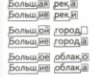  Чем отличаются словосочетания внутри каждой группы? чем сходны все эти группы? чем отличаются?  (Слова в первом словосочетании стоят в ед.ч., во втором в мн.ч.)  (Все словосочетания сходны, т.к. во всех используется одно и то же слово-название признака «большой». Все группы словосочетаний различаются тем, что в них используются разные слова-названия предметов: в первой группе слово ж.р., во второй – м.р., в третьей – ср.р.)  -Сформулируйте тему урока: (Слова-названия предметов разного рода)  -Совершенно верно, сегодня мы будем продолжать работать над данной темой, закреплять наши знания.  -Поставим цель на урок – закрепить знания о словах-названий предметов разного рода.  -План:  1 Закрепить знания о словах-названий предметов разного рода.  2. Выполнить самостоятельную работу.
V | 09 | Работа по теме  Начнем работать с первым пунктом плана.  -На с.66 смотрим задание ниже. Нам нужно разгадать зашифрованные записи словосочетаний, используя слова: мальчик, девочка, село. Слово, называющее признак, оставить прежним. Выделить окончания.  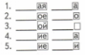  - Большая девочка  - Большое село  - Большой мальчик  - Большие сёла  - Большие девочки (мальчики)  -Почему словосочетаний шесть, а зашифрованных записей пять?  (Зашифрованных записей меньше, чем словосочетаний, т.к. в словосочетаниях большие девочки и большие мальчики у слов одинаковые окончания)
VI | 14 | Первичное закрепление  -Вспомним (на экране):  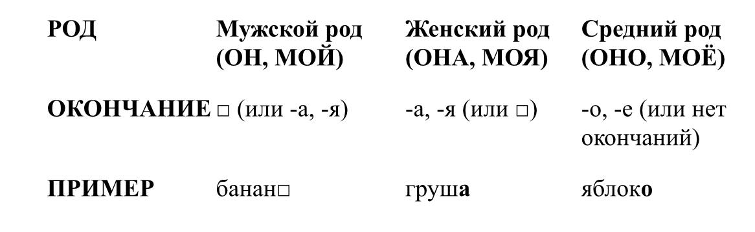  -с. 66, упр. 43  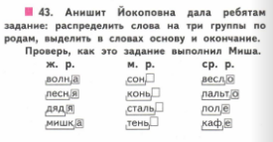  -Если вы не соглашаетесь с Мишей, исправьте его ошибки: запишите слова в три столбика по-своему, правильно выделите основу и окончание во всех словах.  - Чтобы правильно определить окончание, что нужно сделать? (нужно изменить форму слова с помощью слов-помощников : есть, нет, дам)  -В чем причина, что Миша именно так распределил слова по 3 группам? (причина в том, что Миша, распределяя слова, ориентировался только на один признак-на окончание, причем забыл, что среди среднего рода встречаютася иностранные – неизменяемые слова)  - Если нашел ошибки – напиши правильно. Слова «пальто и кафе» - неизменяемые , у них нет окончаний.  - Что мы закрепляли ?  Мы определяли окончания у слов-названия предметов. Вспомнили неизменяемые слова, у которых нет окончания , а только одна основа.
 | 20 | Физминутка  - Я буду называть слова-названия предметов единственного и множественного числа. Если назову слово в единственном числе, вы поднимаетесь на цыпочки, делаете потягивание, руки вверх на ширине плеч, чуть заводите за голову, а если существительное во множественном числе – делаете приседание, руки вперед перед собой.  - Приготовились, внимание:  Кормушка, дерево, снежинки, вьюга, воробьи, птица, перья, зима, метели, снег, корм, облака | Слайд 5
VII  1) | 22 | Вторичное закрепление  Творческая работа  С данными словами из упр. 43 составьте одно предложение, использовать можете только одно слово из этого упр. Найдите основу предложения, выделите окончание у подлежащего. Определите словосочетание, покажите связь между словами.  - Зачитайте свои словосочетания, которые вы составили сами.  - Что называют словосочетанием?
2) | 30 | -Перейдем ко второму пункту плана.  -Теперь, вы поработаете самостоятельно, затем проверим.  -На ваших столах лежат листочки, ваша задача распределить слова в два столбика. Слова, которые имеют окончания и слова, которые окончания не имеют. Рядом со словами, в скобочках подпишите род.  Машина, кино, кукла, роза, метро, рябина, кенгуру, какаду.  Слова с окончаниями Слова без окончаний  Машина Кино  Кукла Кенгуру  Роза Метро  Рябина Какаду | Индивидуальная работа
VIII | 37 | Итог урока  -Подведем итоги урока, повторим то, что мы с вами узнали сегодня.  -Какой была цель урока?  -Достигли ли мы ее? Как мы её достигли?  -Что новое узнали? Чему научились?  -Что вызвало трудности?  Продолжите фразы:  1.На уроке я работал …  2. Своей работой на уроке я …  3. Урок для меня показался …  4. За урок я …  5. Мое настроение …  6. Материал урока мне был …  -Вашу работу на уроке я оцениваю положительно. Вы хорошо потрудились, были активными, справились со всеми заданиями.

